Памятка для родителей " Осторожно пиротехника"
Правила безопасности при обращении с пиротехникой

Неизменным атрибутом Новогодних праздников является пиротехника. Петарды, фейерверки, ракетницы — зрелище красивое, но небезопасное. Любое пиротехническое изделие имеет потенциальную опасность возгорания или получения травмы. При покупке пиротехники необходимо придерживаться определённых правил, которые помогут избежать трагических последствий.

При покупке пиротехники помните:

- Покупать пиротехнические изделия следует в специализированных магазинах или отделах;
- Особое внимание необходимо обратить на наличие у продавца сертификатов соответствия на приобретаемый товар, наличие инструкции по применению, которая должна быть размещена на самом изделии и изложена на русском языке;
- При малом размере изделий или их поштучной реализации (петарды, "жуки" и т.п.) требования по безопасному применению должны прилагаться продавцом на отдельном листе к каждому изделию;
- Чтобы обезопасить себя от травм при использовании пиротехники, необходимо строго следовать инструкции по применению, в которой также указывается возрастной критерий лиц, допускающихся к использованию того или иного изделия;
- Если всё же с вами или с вашими близкими произошел несчастный случай необходимо немедленно сообщить в службу спасения по телефону "01".

При эксплуатации пиротехнических изделий категорически запрещается:

- Ронять или бросать фейерверки;
- Хранить фейерверки без упаковки;
- Направлять работающую ракету или «свечу» на людей, легковоспламеняющиеся предметы, бросать ее в костер;
- Носить взрывоопасные вещества в кармане или еще ближе к телу;
- Использовать приобретенную пиротехнику до ознакомления с инструкцией по применению и данных мер безопасности;
- Применять пиротехнику при ветре более 5 м/с;
- Взрывать пиротехнику, когда в опасной зоне (см. радиус опасной зоны на упаковке) находятся люди, животные, горючие материалы, деревья, здания, жилые постройки, провода электронапряжения;
- Запускать салюты с рук (за исключением хлопушек, бенгальских огней, некоторых видов фонтанов) и подходить к изделиям в течение 2 минут после их задействования;
- Наклоняться над изделием во время его использования;
- Использовать изделия с истекшим сроком годности, с видимыми повреждениями;
- Производить любые действия, не предусмотренные инструкцией по применению и данными мерами безопасности, а также разбирать или переделывать (исправлять) готовые изделия;
- Использовать пиротехнику в закрытых помещениях, квартирах, офисах (кроме хлопушек, бенгальских огней и фонтанов, разрешенных к применению в закрытых помещениях), а так же запускать салюты с балконов и лоджий;
- Родителям - разрешать детям самостоятельно приводить в действие пиротехнические изделия;
- Продавать несовершеннолетним пиротехнические изделия;
- Сушить намокшие пиротехнические изделия на отопительных приборах — батареях отопления, обогревателях и т.п.
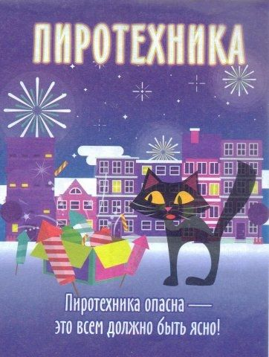

Соблюдая элементарные правила безопасности,
вы можете уберечь себя и своих близких от несчастных случаев
ПАМЯТКА
ПО БЕЗОПАСНОМУ ИСПОЛЬЗОВАНИЮ ПИРОТЕХНИЧЕСКИХ ИЗДЕЛИЙ

Основные покупатели пиротехники — дети. Поэтому, если ваш ребенок обожает запускать фейерверки и взрывать петарды, объясните ему правила безопасности при обращении с пиротехникой.

Рекомендации для родителей:

- Прежде чем покупать какие-либо пиротехнические изделия, проведите с детьми беседу о правилах безопасности при использовании данных изделий. Особенно подчеркните, насколько важно держать их подальше от лица и тела, переносить с большой осторожностью и никогда не зажигать, если рядом нет взрослого.
- Покупайте детям бенгальские свечи - самый простой и основной тип фейерверочных изделий. Бенгальские свечи разрешены законом почти везде, они излучают много света и интенсивно горят в течение нескольких секунд, даря захватывающее зрелище без риска нежелательных взрывов.
- Держитесь подальше от фейерверков и других воздушных пиротехнических изделий. Они непредсказуемы и могут запускаться только взрослыми и только в открытых местах. Воздушные фейерверки обычно больше всего притягивают детей благодаря своим динамичным светящимся эффектам.
- Покупайте новинки пиротехнической продукции, которые относятся к современному безопасному поколению фейерверков, ими могут использоваться почти все. Дымовые шары, ручные бластеры, механические хлопушки и снэпперы - все эти новые фейерверочные изделия издают много шума, но не воспламеняются и не взрываются, поэтому не создают опасности возгорания.
- Покупайте готовые к использованию фейерверки, а не наборы, которые нужно собирать самим. Даже самый простой комплект, который требует дополнительной сборки, может представлять сложность для детей и стать причиной травмы, если его зарядить неправильно.

Несколько дополнительных рекомендаций:

- Очень маленькие дети не должны иметь доступ к любым видам фейерверочных изделий, какими бы ответственными и взрослыми они ни казались. Дети старше 10 лет могут запускать безопасные виды фейерверков, если они находятся под присмотром взрослых.
- Большая часть травм из-за фейерверков происходит у детей 10-14 лет, поэтому следите за своими детьми, независимо от того, сколько им лет.
- Не позволяйте детям покупать фейерверки самостоятельно. Либо пойдите в магазин вместе с ними, либо купите для них наиболее безопасные экземпляры, которые можно запускать вместе со взрослыми.

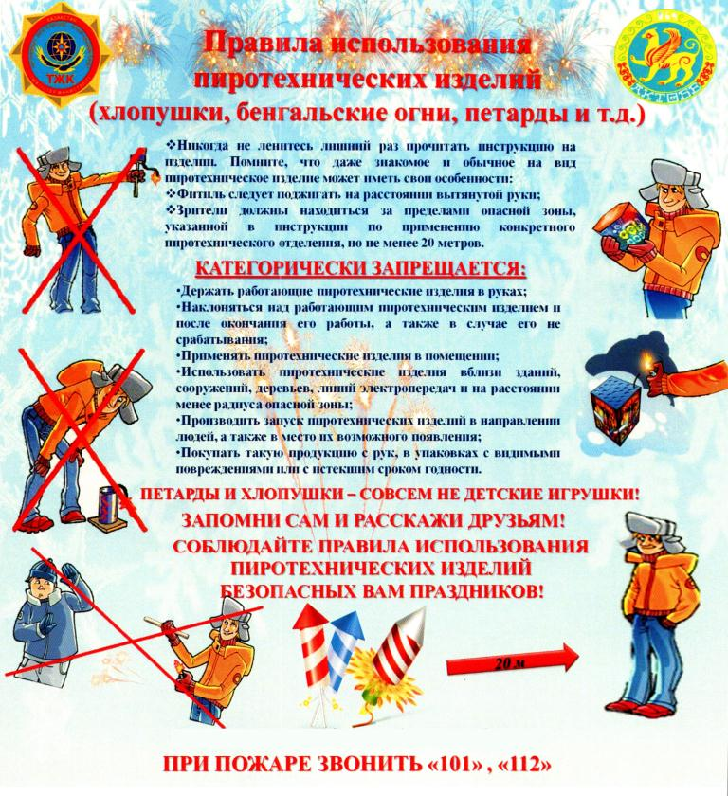

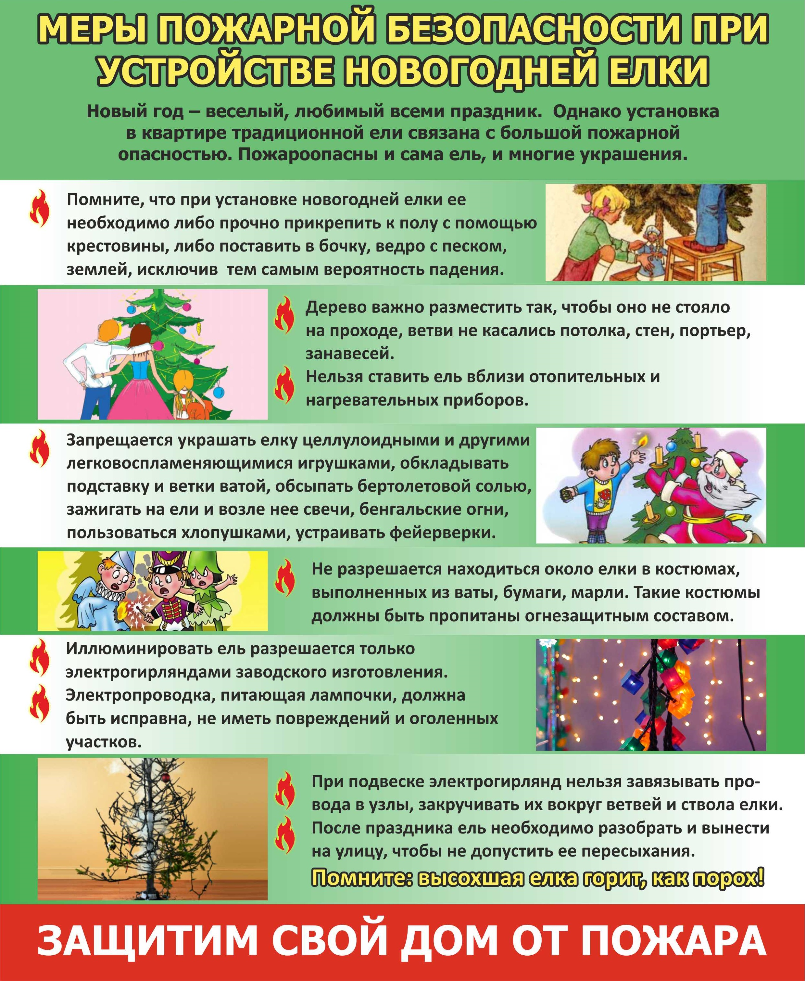

Инструктаж с родителями (законными представителями)
воспитанников МБДОУ д/с №8 «Звездочка» г. Мантурово

«Правила безопасности при обращении с пиротехникой»
25.12.2019
Ф.И.О. | Подпись

